二○一八年度全国统计专业技术中级资格考试
统计基础理论及相关知识试卷
注意事项
1.在你拿到试卷的同时将得到一份专用答题卡，所有试题均须在专用答题卡上作答，在试卷或草稿纸上作答不得分。
2.答题时请认真阅读试题，对准题号作答。
一、单项选择题(以下每小题各有四项备选答案，其中只有一项是正确的。本题共40分，每小题1分。)
1.为了布置“十一”黄金周旅游各项工作，旅游局网站推出一项“居民出游意向调查”。该项调查的抽样方式属于( )。
A.简单随机抽样 B.分层抽样
C.判断抽样 D.方便抽样
2.用1个图形比较三个地区的居民消费结构，适用的图形是( )。
A.饼图 B.雷达图
C.散点图 D.气泡图
3.某区250000名学生高考数学科目的平均成绩为106分，方差为225分。1名考生的数学成绩为125分，其在该区250000名学生数学成绩中的相对位置是( )。
A. B. C. D.
4.6名销售人员的工资(单位：元)分别是30000、5000、8000、6500、6900、9000。下列选项更适合反映6人平均工资水平的是( )。
A.标准分数 B.算术平均数
C.几何平均数 D.中位数
5.从N=100的总体中随机抽取10%的样本进行调查，可能组成的不同样本数在( )。
A.重复抽样下为10 B.重复抽样下为 C.不重复抽样下为10 D.不重复抽样下为 6.估计总体方差的置信区间时，其检验统计量服从( )。
A.正态分布 B.t分布
C. 分布 D.F分布
7.为了解市民对某项政策的态度，某咨询公司采用简单随机抽样的方法抽取了1000名市民进行调查，其中750名市民表示支持该项政策，支持率95%的置信区间为(72.32%，77.68%)。则下列说法错误的是( )。
A.点估计值是75%
B.此次估计的误差范围是±2.68%
C.用该方法估计的可靠程度是95%
D.总体比例落在这个置信区间的概率是95%
8.评价估计量的标准不包括( )。
A.无偏性 B.有效性
C.单调性 D.一致性
9.关于P值，下列说法正确的是( )。
A.P值是最小的显著性水平
B.P值是最大的显著性水平
C.P值越小，拒绝零假设的证据越强
D.P值越大，拒绝零假设的证据越强
10.估计标准误差与判定系数都是评价回归模型拟合优度的指标，两者的关系是( )。
A.前者越小，后者越小 B.前者越大，后者越小
C.前者越小，后者越大 D.不确定
11.某支行2018年上半年居民储蓄余额(单位：万元)如下表所示：
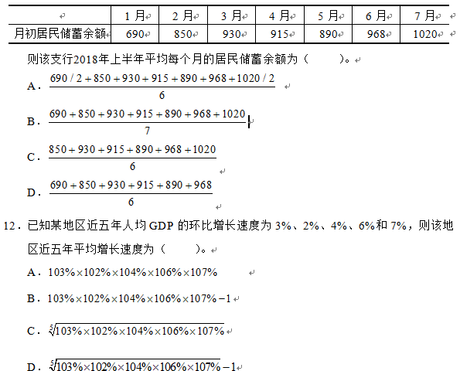
13.若某季度某指标的实际值都大于其趋势值，则在乘法模型中该季度的季节比率 ( )。
A.等于0 B.等于100%
C.大于0小于100% D.大于100%
14.2018年6月，全国居民消费价格同比上涨1.9%，则货币购买力会( )。
A.上升 B.下降
C.持平 D.无法确定
15.下列各项中能够反映需求规律的是( )。
A.食品价格上升会使食品质量提升
B.汽车价格下降会使汽车销售量增加
C.汽油价格下降会使汽车销售量减少
D.乒乓球价格提高会使羽毛球拍销售量下降
16.若某种商品的消费量随着商品价格上升而增加，则该商品是( )。
A.替代品 B.互补品
C.吉芬商品 D.劣等品
17.工厂在生产过程中排放过多污染的主要原因是( )。
A.生产中存在垄断 B.生产中存在正的外部性
C.生产中存在负的外部性 D.生产中存在不对称信息
18.GDP是国民经济核算体系的核心指标。下列关于GDP的说法正确的是( )。
A.GDP可以完全反映一个国家的经济增长水平
B.GDP可以测度中间产品的价值
C.GDP不能反映经济发展对资源的耗减和对环境的破坏
D.一国GDP不包括外国人在本国领土之内的生产、投资行为
19.绝对GDP缺口为( )。
A.实际GDP与潜在GDP之差 B.实际GDP与名义GDP之差
C.投资、消费和净出口之和 D.扣除通胀的GDP
20.根据凯恩斯的消费理论，引起消费增加的最重要原因是( )。
A.收入增加 B.价格下降
C.储蓄增加 D.利率提高
21.平均消费倾向与平均储蓄倾向之和( )。
A.为大于1的常数 B.为大于0小于1的常数
C.等于1 D.等于0
22.假定一国与可支配收入无关的消费为300亿元，投资为400亿元，边际消费倾向为0.9。则在两部门经济中，均衡的国民收入水平为( )。
A.770亿元 B.4300亿元
C.3400亿元 D.7000亿元
23.在三部门经济中，政府购买乘数等于( )。
A.转移支付乘数 B.投资乘数
C.边际消费倾向的倒数 D.货币乘数
24.按照凯恩斯的货币理论，如果利率上升，货币需求将( )。
A.上升 B.下降
C.先上升后下降 D.先下降后上升
25.IS-LM模型的均衡点表示( )。
A.产品市场与资本市场同时实现均衡的利率和收入组合
B.产品市场与货币市场同时实现均衡的利率和收入组合
C.产品市场与货币市场同时实现均衡的价格和收入组合
D.产品市场与资本市场同时实现均衡的价格和收入组合
26.如果要达到消除通货膨胀和防止经济过热的目标，政府应该( )。
A.增加投资 B.增加投资的同时增加货币供给
C.减少货币供给 D.增加税收的同时增加货币供给
27.在开放条件下，宽松性的货币政策将导致( )。
A.国内失业率和通货膨胀上升 B.出口额增大，国际收支改善
C.本国汇率上升，出口额增大 D.利率下降，资本净流出增加
28.50～60年一次的经济周期称为( )。
A.朱格拉周期 B.基钦周期
C.康德拉耶夫周期 D.库兹涅茨周期
29.动态会计平衡的会计等式为( )。
A.资产=负债+所有者权益 B.资产=债权人权益+投资者权益
C.收入-费用=利润 D.资产+费用=负债+所有者权益+收入
30.一般情况下，企业对会计要素应当采用( )计量。
A.公允价值 B.历史成本
C.重置价值 D.可变现净值
31.企业会计要素按照其性质分为( )。
A.三项 B.四项
C.五项 D.六项
32.下列账户中期末一般无余额的是( )。
A.资产类账户 B.负债类账户
C.所有者权益类账户 D.费用类账户
33.企业购入甲材料，收到销售方开出的增值税专用发票上注明的销售价格为20 000元，企业已开出转账支票支付价款，材料已验收入库。按照17%计算增值税并编制应交税费的会计分录为( )。
A.借记应交税费-应交增值税(进项税额)3400
B.贷记应交税费-应交增值税(进项税额)3400
C.借记应交税费-应交增值税(销项税额)3400
D.贷记应交税费-应交增值税(销项税额)3400
34.企业经办人员于每次经济业务发生或完成后重复填制的“限额领料单”是( )。
A.汇总原始凭证 B.累计原始凭证
C.自制原始凭证 D.外来原始凭证
35.在清查( )时，对发现的“未达账项”应进行调整。
A.库存现金 B.银行存款
C.实物资产 D.往来款项
36.资产负债表的开发支出项目应根据“研发支出”科目所属的( )明细科目的期末余额填列。
A.研究性支出 B.开发性支出
C.资本化支出 D.费用化支出
37.现金流量表的筹资活动是指导致企业资本及债务规模和构成发生变化的活动，包括吸收投资、借入资金、偿还债务、分配股利、( )。
A.收回投资所收到的现金等 B.取得投资收益所收到的现金等
C.处置固定资产所支付的现金等 D.偿付利息所支付的现金等
38.获利能力实际上是企业资金的( )能力。
A.营运 B.发展
C.增值 D.生产
39.比较分析法也称( )，是指通过财务报表项目实际数与基数的对比来揭示实际数与基数的差异，借以了解经济活动的成绩和问题的一种分析方法。
A.比率分析法 B.对比分析法
C.趋势分析法 D.因素分析法
40.财务报表中所反映的数据是( )，根据其计算得到的各种分析结果，对于预测未来的经济动态和作出经济决策具有参考价值。
A.现实数据 B.市场数据
C.历史数据 D.公允数据
[NT:PAGE=多项选择题$]
二、多项选择题(以下每小题至少有两项正确答案，每选对一项得0.5分，全部选对得满分。多选或错选不得分。本题共30分，每小题2分。)
41.2000～2017年我国31个省(自治区、直辖市)居民可支配收入数据是( )。
A.截面数据 B.时间序列数据
C.面板数据 D.实验数据
E.观测数据
42.一组数据的偏度系数SK = 0.9，峰度系数K =-0.5，则该组数据呈( )。
A.对称分布 B.左偏态分布
C.右偏态分布 D.扁平分布
E.尖峰分布
43.影响必要样本容量的主要因素有( )。
A.总体标准差 B.最大允许误差
C.置信度 D.抽样方式
E.调查周期
44.下列指数中属于质量指数的有( )。
A.价格指数 B.产量指数
C.单位成本指数 D.劳动生产率指数
E.销售量指数
45.拉氏指数和派氏指数是常用的两种指数，两者相比，( )。
A.理论上并无优劣之分 B.拉氏指数的权数固定在基期
C.拉氏指数的权数固定在报告期 D.派氏指数的权数固定在基期
E.派氏指数的权数固定在报告期
46.属于公共物品领域的有( )。
A.教育 B.医疗
C.国防 D.垄断行业
E.信息不对称行业
47.造成市场失灵的原因有( )。
A.垄断 B.外部性
C.公共物品 D.机会成本
E.政府管制
48.根据货币层次划分，基础货币包括( )。
A.现金 B.储蓄存款
C.定期存款 D.准备金
E.活期存款
49.央行在公开市场上卖出政府债券，将使得( )。
A.利率下降 B.利率上升
C.收入上升 D.收入下降
E.投资增加
50.宏观经济政策的目标有( )。
A.保持经济增长 B.实现充分就业
C.稳定价格水平 D.平衡国际收支
E.实现收入再分配
51.侧重反映企业财务状况的会计要素有( )。
A.收入 B.负债
C.资产 D.费用
E.所有者权益
52.公司增资吸收A企业投入价值200 000元的设备一台。公司注册资本总额为700 000元，按照协议A企业所占投资比例为20%，该设备已办妥产权交接手续。记入“实收资本-A企业”账户和“资本公积-资本溢价”账户的金额分别为( )。
A.200 000元 B.700 000元
C.140 000元 D.60 000元
E.40 000元
53.不能通过试算平衡表发现的记账错误有( )。
A.记账时重记 B.记账时漏记
C.记账时错用科目 D.记账时借贷方向颠倒
E.记账时借贷金额不相等
54.比较常用的实物资产的清查方法有( )。
A.全面清查法 B.实地盘点法
C.局部清查法 D.技术推算法
E.库存现金清查法
55.多步式利润表要通过多步计算确定企业当期的( )。
A.收入和费用 B.净利润
C.综合收益总额 D.营业利润
E.利润总额
[NT:PAGE=判断题$]
三、判断题(本题共20分，每小题1分。)
56.概率抽样要求调查总体中的所有单元都有相同的入样概率。
57.统计分组的关键是选择分组变量和划分各组界限。
58.抽样平均误差反映抽样的可能误差范围，实际上每次的抽样误差可能大于抽样平均误差，也可能小于抽样平均误差。
59.假设检验中，在大样本的情况下可以完全避免两类错误的发生。
60.某地区人均消费支出(y，单位：千元)与人均可支配收入(x1，单位：千元)、恩格尔系数(x2，单位：%)的回归模型为： 。其中， 表示该地区人均可支配收入每增加1千元，人均消费支出平均增加0.602千元。
61.如果回归模型中随机误差项之间存在序列相关，则普通最小二乘估计量不是无偏估计量，也不再具有最小方差的性质。
62.采用移动平均法对时间序列进行修匀时，被平均的项数越多，修匀的作用越大，而所得的移动平均数就越多。
63.指数按所表明的经济指标性质的不同分为数量指数和质量指数。
64.在一个经济体中，如果实现了一般均衡，资源配置便处于帕累托最优状态。
65.国民收入恒等式的“投资=储蓄”意味着投资等于居民储蓄存款。
66.财政政策和货币政策具有内在稳定器功能。
67.引起国际资本流动的原因很多，其中最重要的因素是汇率的变化。
68.长期菲利普斯曲线是向右上方倾斜的。
69.已知储蓄率是20%，资本产出比为4，按照哈罗德-多马模型，储蓄全部转化为投资后的增长率为5%。
70.截止到2017年末，我国企业会计基本准则共有42项。
71.共同类账户是指有特殊经济业务的企业中设置的具有资产负债双重性质的账户。
72.企业按计划预提本月银行短期借款利息300元，应借记“管理费用”账户、贷记“应付利息”账户各300元。
73.账务处理程序是指在会计核算工作中，会计凭证、会计账簿、财务报表与记账程序和方法相互结合的方式。
74.财产清查结果处理分为“查明账实不符的原因”和“清查结果的处理”两个步骤。
75.所有者权益变动表应当反映构成所有者权益的各组成部分的增减变动情况。
[NT:PAGE=综合应用题$]
四、综合应用题(以下每道综合应用题包括5道小题，每道小题有一项或一项以上的正确答案，每选对其中的一项得0.5分，全部选对得满分。多选或错选不得分。本题共30分，每小题2分。)
(一)将我国31个省(自治区、直辖市)某年度城镇居民家庭人均食品消费支出(y，单位：元)、城镇居民家庭人均可支配收入(x1，单位：元)和食品类居民消费价格指数(x2，单位：上年=100)进行回归分析，得到如表1～表3所示的输出结果：
表 1 回归方程的输出结果
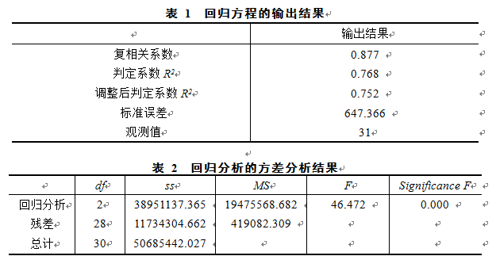
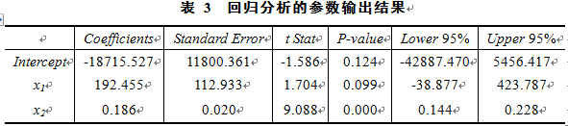
请根据上述资料回答下列问题：
76.城镇居民家庭人均食品消费支出、城镇居民家庭人均可支配收入和食品类居民消费价格指数数据属于( )。
A.一手数据 B.二手数据
C.实验数据 D.定性数据
77.描述城镇居民家庭人均食品消费支出与城镇居民家庭人均可支配收入之间关系适合的图形是( )。
A.直方图 B.折线图
C.散点图 D.雷达图
78.根据表1～表3的输出结果可以得出( )。
A.回归方程为：
B.城镇居民家庭人均食品消费支出与城镇居民家庭人均可支配收入和食品类居民消费价格指数的总体相关程度为87.7%
C.多元回归分析中拟合优度大小应根据判定系数( )来衡量
D.多元回归分析中拟合优度大小应根据调整后的判定系数( )来衡量
79.如果 ，根据表2，下列说法正确的是( )。
A.F检验的假设为： B.F检验的假设为： C.回归方程的线性关系显著
D.回归方程的线性关系不显著
80.如果 ，根据表3，下列说法正确的是( )。
A.城镇居民家庭人均可支配收入对城镇居民家庭人均食品消费支出的线性关系 显著
B.城镇居民家庭人均可支配收入对城镇居民家庭人均食品消费支出的线性关系不显著
C.食品类居民消费价格指数对城镇居民家庭人均食品消费支出的线性关系显著
D.食品类居民消费价格指数对城镇居民家庭人均食品消费支出的线性关系不显著
(二)某种产品的质量标准是直径为23厘米。为检验自动生产线是否正常，质检人员从生产线上随机抽取10件产品进行检测，测得产品的直径数据(单位：厘米)分别为23、18、22、21、27、25、19、21、24、17。
请根据上述资料回答下列问题：
81.本例中的调查数据是通过( )的方式取得的。
A.整群抽样 B.非概率抽样
C.方便抽样 D.简单随机抽样
82.10件产品的( )。
A.均值为21.7 B.中位数为21.5
C.众数为21 D.第1个四分位数为18
83.如果产品的直径服从正态分布， ，样本方差为 ，样本均值为 ，则生产线上该种产品平均直径95%的置信区间为( )。
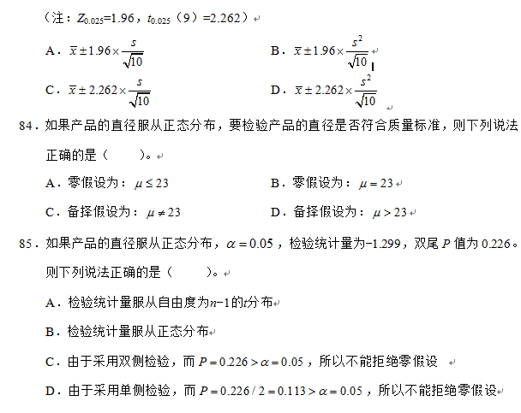
(三)B公司2016年12月31日和2017年12月31日资产负债表部分项目金额如下：
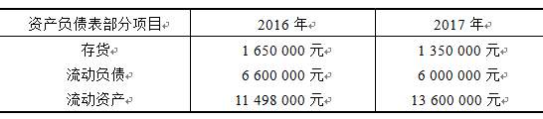
假定B公司2017年12月31日利润表列示本年度销售收入(主营业务收入)7 500 000元，销售成本(主营业务成本)6 000 000元。本年度发生的部分各自独立的经济业务如下：
① B公司2017年度累计实现净利润1 670 000元，并按照10%比例提取法定盈余公积金。
② 2017年12月31日B公司核销经查明确实无法收回的应收账款450 000元。
③ 2017年12月31日B公司以下账户期末余额分别是：固定资产1 423 546 700元、累计折旧786 890 500元、固定资产减值准备256 786 000元。
请根据上述资料回答下列问题：
86.根据上述经济业务①计算提取法定盈余公积金并编制会计分录，下列说法正确的是( )。
A.借记利润分配167 000元，贷记盈余公积167 000元
B.借记盈余公积167 000元，贷记利润分配167 000元
C.借记利润分配167 000元，贷记资本公积167 000元
D.借记资本公积167 000元，贷记利润分配167 000元
87.根据上述经济业务②编制会计分录，核销经查明确实无法收回的应收账款( )。
A.借记应收账款450 000元，贷记待处理财产损溢450 000元
B.借记待处理财产损溢450 000元，贷记应收账款450 000元
C.借记坏账准备450 000元，贷记应收账款450 000元
D.借记应收账款450 000元，贷记坏账准备450 000元
88.根据上述经济业务③填报资产负债表的固定资产项目的金额为( )元。
A.1 423 546 700 B.1 166 760 700
C.636 656 200 D.379 870 200
89.2017年初和年末流动比率分别为( )。
A.11 498 000 / 6 600 000 = 1.74
B.13 600 000 / 6 000 000 = 2.27
C.11 498 000 / [(6 600 000+6 000 000)/2] = 1.83
D.13 600 000 / [(6 600 000 +6 000 000)/2] = 2.16
90.2017年存货周转率为( )。
A.7 500 000 / [(1 650 000+1 350 000)/2] = 5(次)
B.6 000 000 / [(1 650 000+1 350 000)/2] = 4(次)
C.360 / {6 000 000 / [(1 650 000+1 350 000)/2]} = 90(次)
D.360 / {7 500 000 / [(1 650 000+1 350 000)/2]} = 72(次)
[NT:PAGE=参考答案$]
二○一八年度全国统计专业技术中级资格考试
统计基础理论及相关知识试卷标准答案
(满分120分)
一、单项选择题(以下每小题各有四项备选答案，其中只有一项是正确的。本题共40分，每小题1分。)
1.D 2.B 3.D 4.D 5.D
6.C 7.D 8.C 9.C 10.D
11.A 12.D 13.D 14.B 15.B
16.C 17.C 18.C 19.A 20.A
21.C 22.D 23.B 24.B 25.B
26.C 27.D 28.C 29.C 30.B
31.D 32.D 33.A 34.B 35.B
36.C 37.D 38.C 39.B 40.C
二、多项选择题(以下每小题至少有两项正确答案，每选对一项得0.5分，全部选对得满分。多选或错选不得分。本题共30分，每小题2分。)
41.CE 42.CD 43.ABCD 44.ACD 45.ABE
46.ABC 47.ABC 48.AD 49.BD 50.ABCD
51.BCE 52.CD 53.ABCD 54.BD 55.BCDE
三、判断题(本题共20分，每小题1分。)
56.× 57.√ 58.√ 59.× 60.×
61.× 62.× 63.√ 64.√ 65.×
66.√ 67.× 68.× 69.√ 70.×
71.√ 72.× 73.√ 74.√ 75.×
四、综合应用题(以下每道综合应用题包括5道小题，每道小题有一项或一项以上的正确答案，每选对其中的一项得0.5分，全部选对得满分。多选或错选不得分。本题共30分，每小题2分。)
76.B 77.C 78.ABD 79.BC 80.AC
81.D 82.ABC 83.C 84.BC 85.AC
86.A 87.C 88.D 89.AB 90.

